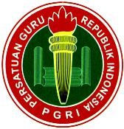
PERSATUAN GURU REPUBLIK INDONESIA (PGRI)
PENGURUS KABUPATEN TULANG BAWANG
Jl. Ronggolawe, Unit 2, Dwi Warga Tunggal Jaya, Banjar Agung, Tulang Bawang, Lampung email : gri.tuba@gmail.com

SURAT TUGAS
Nomor : 199/Tgs/LPG/0807/XXIII/2026

Dalam rangka menghadiri undangan PB PGRI No, 55 / Und / PB/ XXIII / 2026 Konferensi Kerja Nasional PGRI II Masa Bakti XXIII Tahun 2026, Persatuan Guru Republik Indonesia PGRI, Pengurus Kapupaten Tulang Bawang Provinsi Lampung memberikan tugas sebagai kepada :
NO | NAMA | JABATAN ORG | JABATAN TUGAS
 | Misnanto, S.Pd.,M.Pd | Sekretaris | Ketua
 | Naya Budi Utomo,S.Pd | Wakil Sekretaris | Anggota

Tugas | : | Mengikuti seluruh rangkaian kegiatan Konferensi Kerja Nasional PGRI II Masa Bakti XXIII Tahun 2026
Waktu | : | 16-18 April 2026
Tempat | : | Hotel Golden Boutique Kemayoran Jakarta Pusat
Demikian tugas ini untuk dilaksanakan dengan penuh tanggung jawab dan menyampaikan laporan tertulis kepada Pengurus PGRI Kabupaten Tulang Bawang setelah selesai tugas.

Tulang Bawang,12 Maret 2026
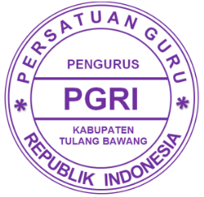  Ketua    M. AMI ISWANDI ISMED BALAW, S.Kom., M.M  NPA. 18050221459 | Sekretaris  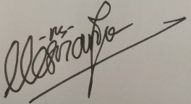  MISNANTO, S.Pd, M.Pd  NPA. 18051321966

